Những món canh vừa bổ máu, thải độc, chữa nhiều bệnh cực tốt

Những món canh dưới đây không chỉ bổ máu, cung cấp dinh dưỡng, vitamin mà còn giúp cơ thể thải độc, như một vị thuốc an thần, làm ngủ ngon giấc, tư bổ tâm, thận, đỡ mệt mỏi đau lưng...
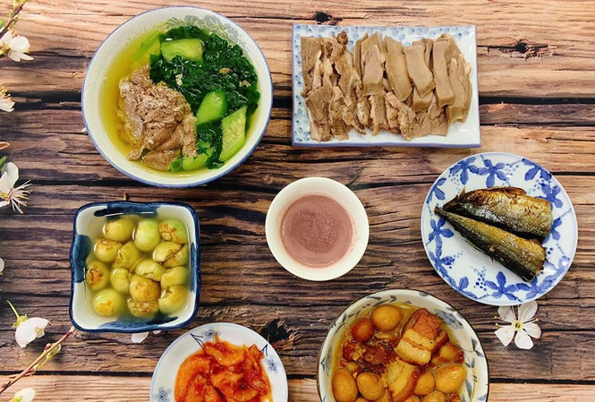
Canh rau ngót thịt bằm
Vị đậm đà, thanh tao của thịt bằm kết hợp với mùi vị đặc trưng của rau ngót tạo nên hương vị thơm ngon, tinh tế cho món ăn này.
Với công dụng tuyệt vời của rau ngót trong việc trị đái tháo đường, hạ huyết áp, giải nhiệt, thanh lọc cơ thể hiệu quả, canh rau ngót thịt bằm trở thành ưu tiên hàng đầu của các bà nội trợ khi chuẩn bị bữa cơm gia đình.
Canh hoa thiên lý nấu cua
Vị ngọt của cua kết hợp với vị thanh mát của hoa thiên lý giúp bạn cảm thấy món canh ngọt, mát. Theo Đông y, hoa thiên lý có vị ngọt tính bình, giải nhiệt, chống rôm sảy, là một vị thuốc an thần, làm ngủ ngon giấc, tư bổ tâm, thận, đỡ mệt mỏi đau lưng, có tác dụng chống viêm, thúc đẩy chóng lên da non
Canh củ cải thịt bò
Đây là một món canh giải nhiệt đơn giản nhưng mang đến những dưỡng chất thiết yếu cho sức khỏe. Củ cải có công dụng tuyệt vời với hệ hô hấp như lưu thông khí huyết, giảm ho, làm đẹp da cũng như giảm cân hiệu quả.
Với sự kết hợp hoàn hảo những nguyên liệu như thịt bò, củ cải, cà rốt, bạn sẽ nấu được những món ăn vô cùng bỗ dưỡng, giúp giảm nhiệt, thanh lọc cơ thể trong những ngày hè oi bức.
Canh bầu nấu nghêu
Nghêu là thực phẩm giàu phốt pho, protein, vitamin A, C, sắt, kẽm… đây là những dưỡng chất tốt cho sức sức khoẻ của bạn. Đặc biệt chính vì lượng sắt trong nghêu nhiều hơn cả thịt bò nên rất bổ máu, thích hợp cho bà bầu, trẻ em và những người ốm yếu cần bồi bổ. Ăn món canh này tốt cho sức khoẻ, lại bổ sung dưỡng chất tái tạo máu có lợi cho sức khoẻ.
Nghêu kết hợp với bầu trong cùng một tô canh vừa mát, bổ, chữa ho, cảm cúm vừa kích thích vị giác, giúp ăn uống ngon miệng hơn.
Canh mướp nấu hẹ
Món canh mướp nấu hẹ còn có công dụng trị ho, trị cảm cúm, hạ sốt cực kỳ hiệu quả. Vì bản thân trái mướp rất giàu dưỡng chất, nó kết hợp với lá hẹ (nổi tiếng trong việc hạ sốt, giải cảm) tạo thành món canh ngon và cũng là bài thuốc hay vô cùng.
Canh rau dền nấu tôm
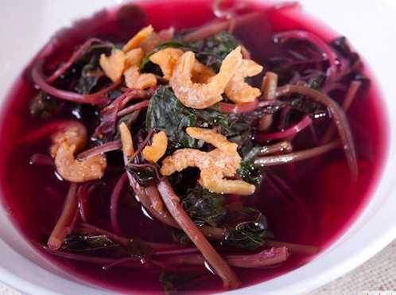
Được chế biến từ những nguyên liệu dễ tìm, món canh giải nhiệt này đảm bảo cung cấp lượng dưỡng chất cần thiết cho cơ thể. Vị ngọt bùi, tươi mát từ tôm kết hợp với rau dền tạo nên món canh thanh tao và bổ dưỡng.
Đây là món ăn gần gũi, quen thuộc với mỗi người dân Việt Nam xưa và nay. Hãy đưa ngay món canh này vào danh sách các món ăn cho gia đình vì giá trị dinh dưỡng của nó nhé.
Canh rong biển
Rong biển có nhiều chức năng sinh học như giảm mỡ máu, giảm đường trong máu, điều tiết hệ miễn dịch, chống đông máu, chống u bướu, giải độc chì và chống oxi hoá. Thường xuyên ăn rong biển có thể tăng hấp thụ i-ốt, phòng ngừa và điều trị bệnh bướu cổ lưu hành.
Ngoài ra, rong biển chứa lượng lớn axit béo không bão hoà và chất xơ, có thể thanh trừ các cholesterol bám trên thành mạch máu, điều thuận tiêu hoá, thúc đẩy bài tiết cholesterol.
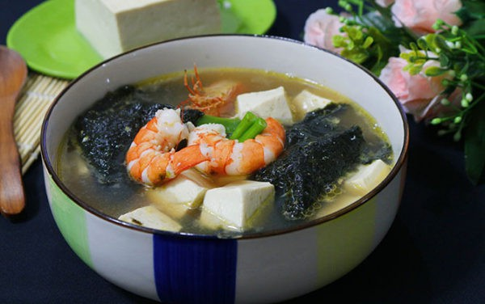
Canh bí đao sườn non
Món canh ngon và giàu dinh dưỡng được nhiều người yêu thích, được chế biến bởi những nguyên liệu đơn giản và dễ tìm. Vị thanh mát, ngọt dịu từ bí đao, kết hợp với vị đậm đà, tinh tế của sườn non, canh sườn bí đao là món canh giải nhiệt hiệu quả, trở thành lựa chọn hàng đầu trong các bữa cơm gia đình, đặc biệt vào những ngày hè oi ả.
Đặc biệt, món ăn này có tác dụng giảm cân hiệu quả, khi cung cấp nguồn năng lượng vừa đủ cho cơ thể mà vẫn đảm bảo những dưỡng chất thiết yếu mỗi ngày, giúp vóc dáng săn chắc, làn da mịn màng.
Canh nấm nấu gừng
Nấm là món dễ nấu và còn giúp nước dùng trở nên rất ngọt. Bạn có thể mua bất cứ loại nấm nào mình thích về nấu canh chung với vài lát gừng. Ăn vào không chỉ bổ dưỡng mà còn ấm người, đỡ cảm, đỡ ho.
Canh cua đồng nấu với mướp, rau
Cua đồng có thể kết hợp để nấu canh với mướp, rau mồng tơi và rau đay. “Bộ 3” thực phẩm “vàng” này cùng xuất hiện trong món canh này không chỉ mang lại một món ăn thơm ngon, bổ dưỡng, hợp khẩu vị của nhiều người mà còn có tác dụng giải độc cơ thể rất hiệu quả.
Canh khổ qua thịt nạc
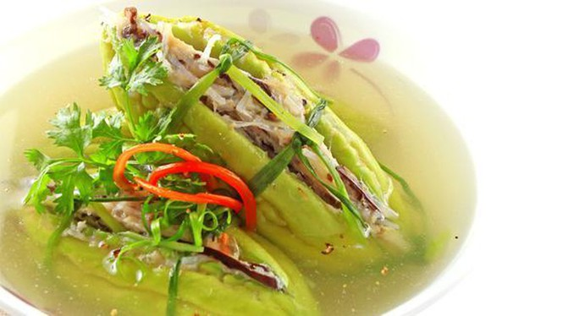
Khổ qua có tính mát, vị đắng có tác dụng thanh nhiệt, giải độc cơ thể, chống say nắng, sáng mắt, giải nhiệt cơ thể mùa hè rất hiệu quả.
Thịt nạc là thực phẩm có chứa nhiều dưỡng chất, mang lại nguồn năng lượng dồi dào.Khổ qua cắt khúc (hoặc thái lát), moi hết hạt bên trong; thịt nạc thái lát (hoặc xay nhỏ) đem nấu cùng nhau.
Canh bí đỏ nấu sườn
Bí đỏ là thực phẩm giàu dinh dưỡng, với những công dụng tuyệt vời cho sức khỏe, đặc biệt tốt cho xương, mắt, làn da và giúp giảm cân hiệu quả. Ngoài ra, canh bí đỏ nấu sườn còn có tác dụng bổ não, là “dược phẩm” cho những ai sắp bước vào các kỳ thi quan trọng.

